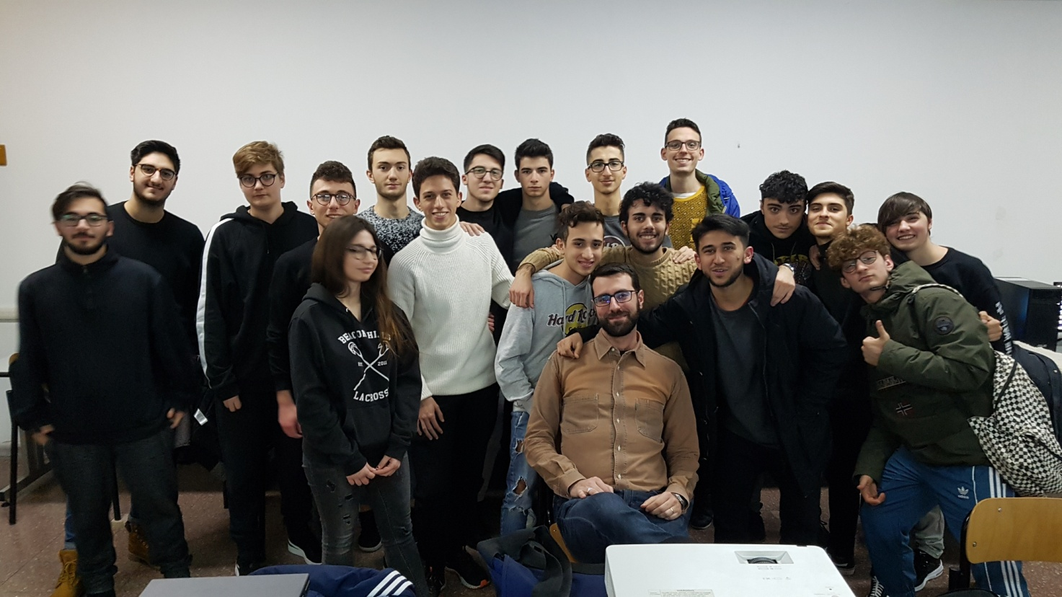**Progetto “gli studenti si APPlicano”** – nell’ambito del progetto “Insieme. Oggi e domani”

Alcuni degli studenti del Giulio Cesare che hanno contribuito alla progettazione della APP,

insieme all’esperto esterno ing. Fabio Ivona

Bari 14 marzo 2019